
Играем пальчиками - развиваем речь

Все движения организма и речевая деятельность имеют единые механизмы, поэтому развитие тонкой моторики рук положительно сказывается на развитии речи ребенка. В фольклоре существует масса потешек, в которых сочетаются речь и движение рук. Видимо, уже в древности была подме-чена взаимосвязь этих процессов. Выполнение упраж-нений и ритмичных движений пальцами приводит к возбуждению речевых центров в коре головного мозга, что в свою очередь стимулирует развитие речи.
Выполняя упражнения и сопровождая их короткими стишками, ребенок совершенствует свою речь, ее темп и ритм.

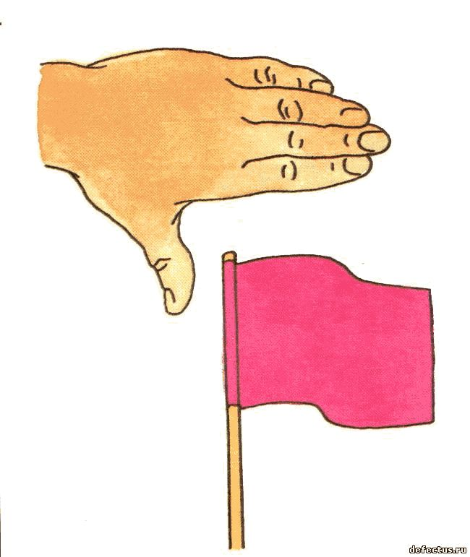
Флажок
Я в руке флажок держу,
И ребятам им машу.

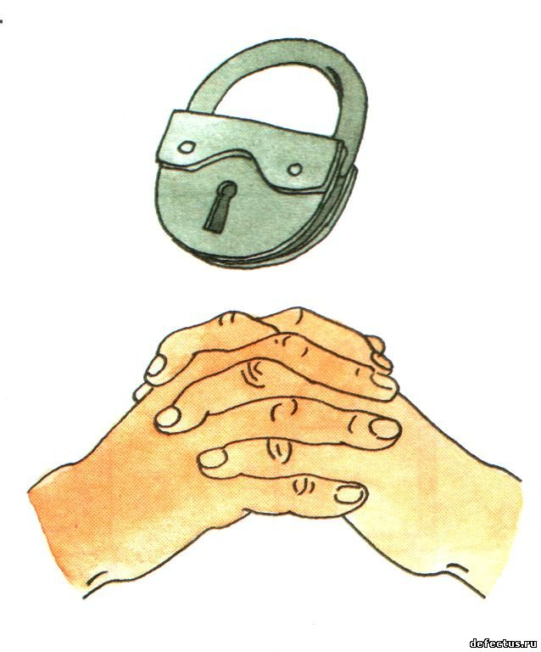

Замок
Пальцы сплетем,
и замок мы получим.
Повторим еще,
и получится лучше.
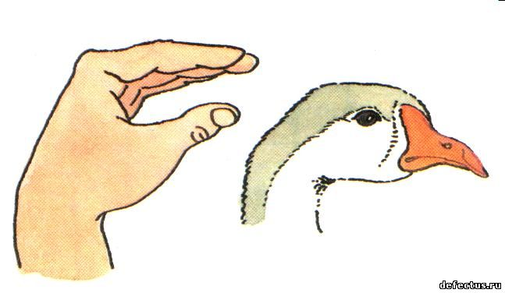

Гусь
Гусь стоит и все гогочет,
Ущипнуть тебя он хочет.

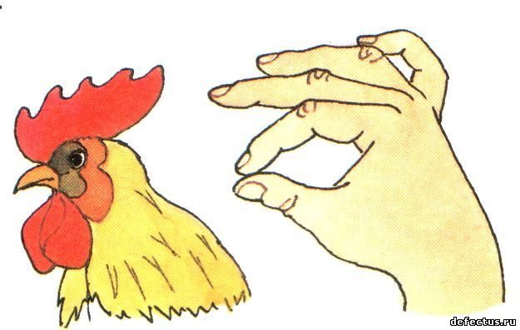

Петушок
Петушок стоит весь яркий,
Гребешок он чистит лапкой.

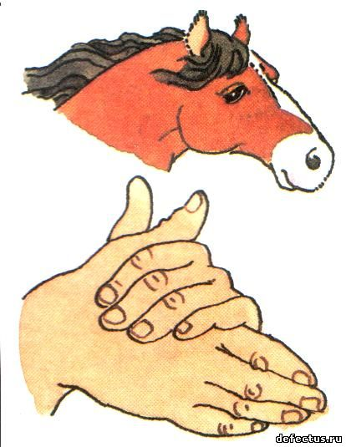

Лошадка
У лошадки вьется грива,
Бьет копытами игриво.
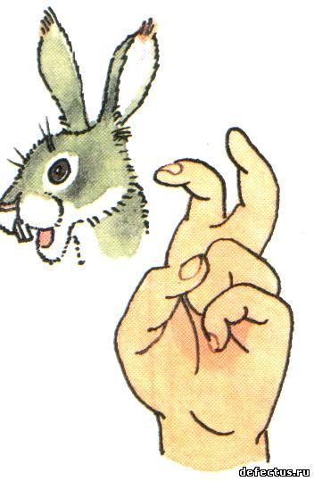
Зайка
Ушки длинные у зайки,
Из кустов они торчат.
Он и прыгает и скачет,
Веселит своих зайчат.

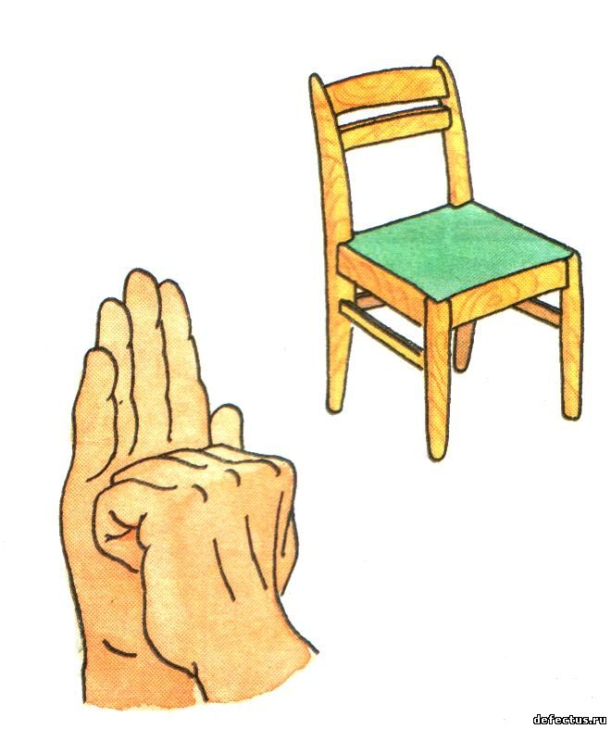

Стул
Ножки, спинка и сиденье –
Вот вам стул на удивленье.

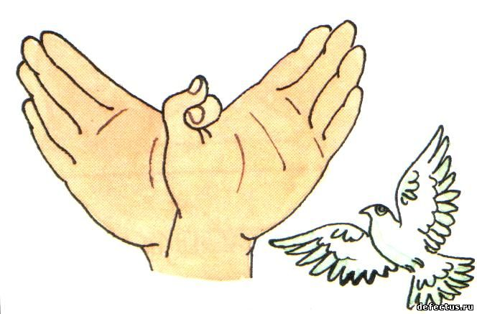

Птичка
Пальчики – головка,
Крылышки – ладошка.
Может ли ваш ребёнок правой и левой рукой выполнить следующие упражнения?

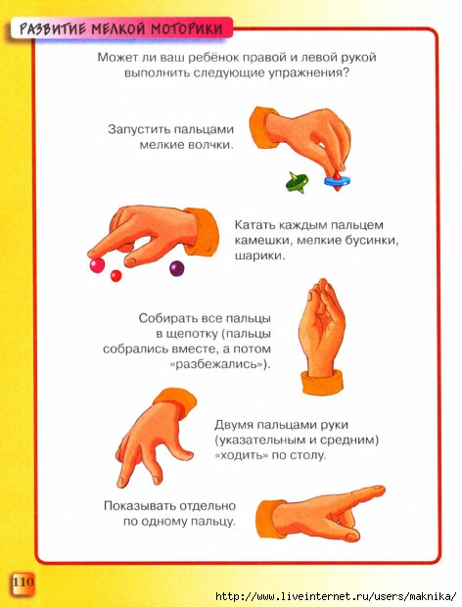
Запустить пальцами мелкие волчки.

Катать каждым пальцем камешки, мелкие бусинки, шарики.

Собирать все пальцы в щепотку (пальцы собрались вместе, а потом «разбежались»).

Двумя пальцами руки (указательным и средним) «ходить» по столу.

Показывать отдельно по одному пальцу.

логопед А.И. Семёнова

